
Dr. Syafruddin, S.E., MBA. CDMP.
Kepala Divisi Strategic Risk Governance

DIVISI STRATEGIC RISK GOVERNANCE (SRG)
Divisi Strategic Risk Governance (SRG) di Tsunami and Disaster Mitigation Research Center (TDMRC), Universitas Syiah Kuala, memiliki peran utama dalam mengembangkan tata kelola risiko yang berbasis data dan informasi yang kolaboratif, sinergis, dan berorientasi pada ketahanan masyarakat terhadap bencana.
Tata kelola risiko (Risk Governance) adalah kerangka kerja, prinsip, dan proses yang digunakan untuk mengidentifikasi, menganalisis, mengelola, mengendalikan, memprediksi, serta memantau risiko dalam suatu sistem atau organisasi.
Tata kelola risiko mencakup berbagai aktor, kebijakan, dan mekanisme yang memastikan bahwa risiko dapat dikendalikan secara efektif untuk mencapai tujuan yang diharapkan.
Dalam konteks bencana dan mitigasi, tata kelola risiko melibatkan berbagai pemangku kepentingan, termasuk pemerintah, akademisi, sektor swasta, organisasi non-pemerintah (NGO), serta masyarakat, untuk mengurangi dampak bencana, meningkatkan kesiapsiagaan (pra), saat bencana (tanggap darurat/emergency) dan mempercepat pemulihan pasca-bencana (post).
Tujuan SRG
- Mengembangkan kebijakan, strategi, dan instrumen tata kelola risiko bencana yang dapat digunakan oleh pemerintah, swasta, NGO, LSM, dan masyarakat dalam menghadapi ancaman bencana di Indonesia dan global.

- Melalui pendekatan berbasis risiko strategis, divisi ini memastikan bahwa keputusan yang diambil dalam manajemen bencana didukung oleh data & informasi, model prediktif, dan mekanisme pendanaan yang efektif untuk meningkatkan resiliensi nasional maupun global terhadap suatu bencana.

Research of interest
- Penguatan dan Pengembangan Kebijakan dan Tata Kelola Risiko Strategis
- Disaster Risk Financing and Insurance (DRFI)
- Manajemen Risiko Berbasis Data dan Informasi, serta Model Prediktif
- Kolaborasi dan Sinergi dalam Penguatan dan Pengembangan Kapasitas Institusi
- Monitoring dan Evaluasi Tata Kelola Risiko

OUTCOME RESEARCH
- Tersusun rekomendasi kebijakan berbasis bukti terkait tata kelola risiko bencana
- Terintegrasinya aspek mitigasi risiko dalam kebijakan perencanaan pembangunan dalam sisitem inforamsi (digital)
- Dokumenter lesson learn kejadian bencana besar (ekstrim): gempa & tsunami 2004 dan bencana banjir & longsor siklon tropis Senyar 2025
- Pengembangan mekanisme pendanaan bencana yang lebih efisien, seperti dana kontingensi dan asuransi risiko bencana.
- Model implementasi DRFI untuk pemerintah daerah dan swasta serta masyarakat.
- Pengembangan sistem berbasis data dan model prediktif untuk memetakan risiko bencana (Event Loss Table)
- Integrasi sistem informasi manajemen risiko ke dalam kebijakan dan praktik mitigasi bencana.
- Pembentukan kemitraan strategis dengan lembaga nasional dan internasional
- Program pelatihan dan workshop untuk meningkatkan kapasitas institusi dalam tata kelola risiko
- Sosialisasi dan Edukasi Manajemen Risiko di kab/kota di Aceh
- Inisiasi pembentukan Prodi/Departemen Aktuaria Terapan di USK
- Laporan evaluasi berkala mengenai efektivitas kebijakan dan program mitigasi risiko.
- Rekomendasi perbaikan kebijakan SRG berdasarkan hasil monitoring dan evaluasi.

Research Collaboration
No | Nama Proyek | Nama Mitra | Tahun (2019-2025)
1 | Proteksi Keuangan atas Barang Milik Dearah dan Willingness to Pay  Asuransi Bencana: Studi Kasus pada Pemerintah Daerah terdampak  Bencana | Pemda Aceh  USK | 2025
2 | Strategic Risk Ketahanan Pangan-Ekonomi (wilayah Aceh):  Pemodelan Teleconnection-Based Seasonal Dynamics pada Agregat Data Iklim untuk Kalender Tanam Dinamis Menggunakan Deep Learning Upaya Ketahanan Pangan Wilayah | USK, UNDIP, UNHAS  LPDP | 2025-2026
3 | Strategic Risk Ketahanan Pangan-Ekonomi (AI-SML):  Analisis Dampak Pergeseran Musim pada Prediksi Penentuan Kalender Tanam Padi Dinamis menggunakan AI dan Statistical Machine Learning | BMKG  Kemendikbudristek | 2025
4 | Strategic Risk Siklon Tropis Senyar (Pemodelan Prediktif dengan Deep Learning):  Perbandingan Model A- LSTM dan Bi- LSTM Berbasis GARCH dalam Pemodelan Variabilitas Iklim dan Aktivitas Siklon Tropis | STMKG  Kemendiksaintek | 2026-2027
5 | Strategic Risk Ketahanan Pangan-Ekonomi (wilayah Aceh):  Analisis Variabilitas Iklim melalui Metode Schmidt-Ferguson menggunakan Principal Component Analysis dan Exponential Smoothing pada Wilayah Produksi Padi Tertinggi di Aceh | BMKG  PTNBH USK | 2025-2026
6 | Strategic Risk Ketahanan Iklim-Ekonomi (wilayah Aceh Besar):  Pemodelan Nonlinier untuk Prediksi Hujan Dasarian Berbasis Deep Learning dengan Forcing Mekanistik Telekoneksi Iklim di Kabupaten Aceh Besar | STMKG  PTNBH USK | 2026-2027
7 | Strategic Risk Governance (metodologi: Volatilitas, VaR, EVT):  Analisis Risiko Cuaca Ekstrem di Provinsi Aceh Menggunakan Pendekatan Volatilitas, Value at Risk (VaR), dan Extreme Value Theory (EVT) | FMIPA, TDMRC,  UNIB-USK | 2025-2026
8 | Strategic Risk Governance (pendekatan sistem informasi: Google Cloud – AI)  Kajian Sistem Informasi Kalender Tanam Dinamis Menggunakan Eksponensial  Smoothing dan Deep Learning dengan Google Cloud – AI | PTNBH USK | 2025

Foto Kegiatan STRATEGIC RISK GOVERNANCE
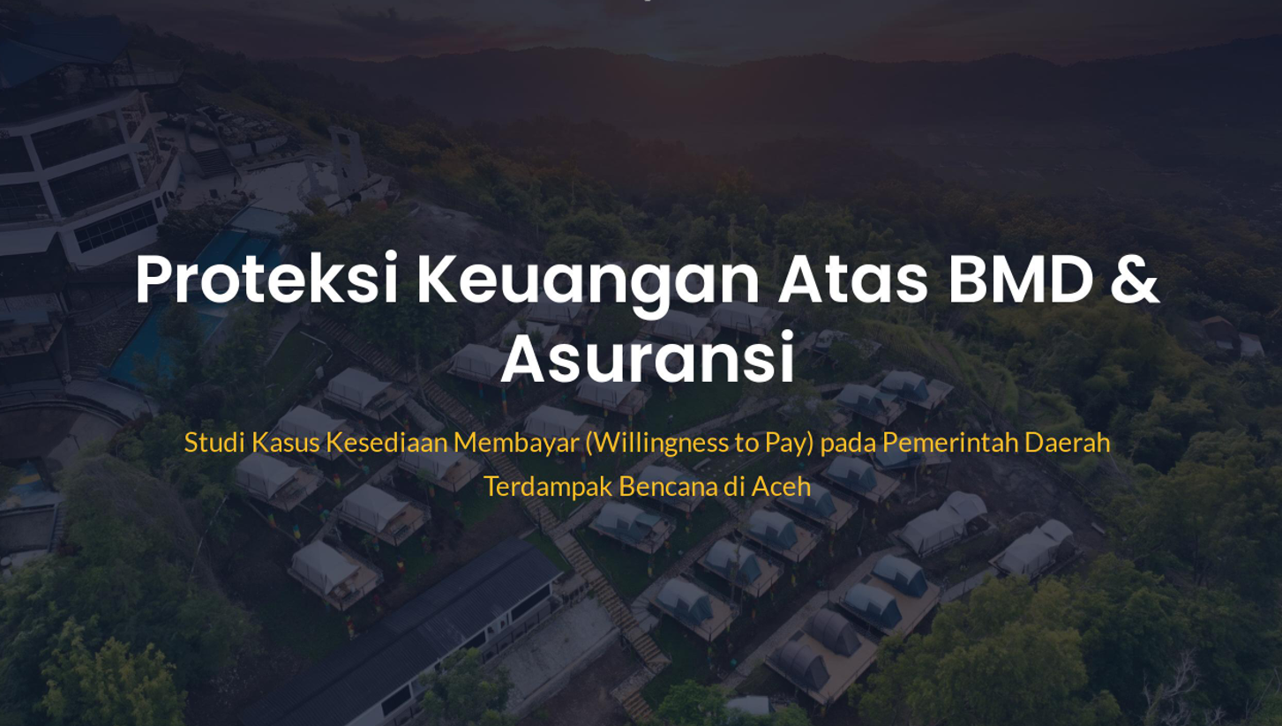
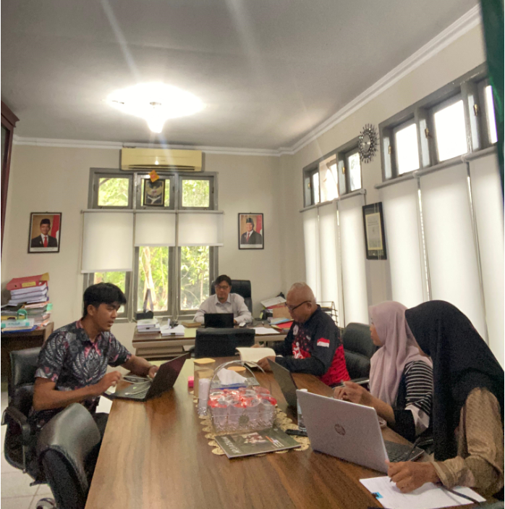
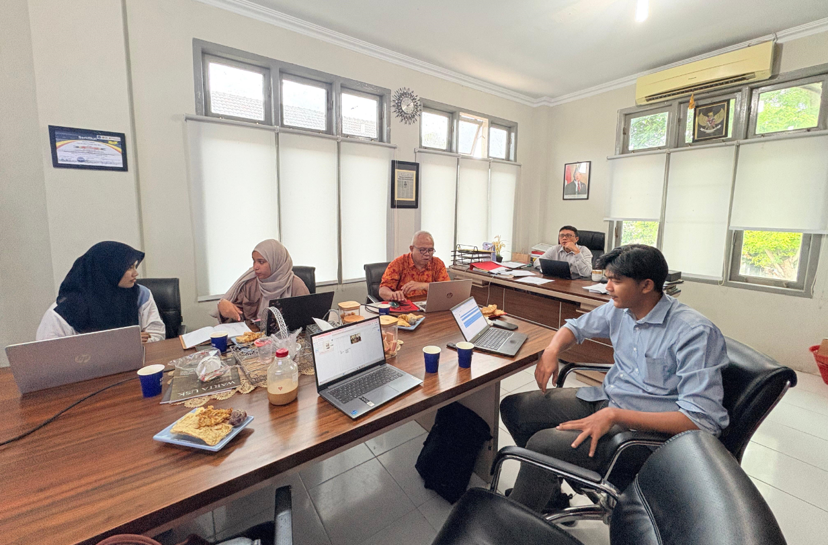
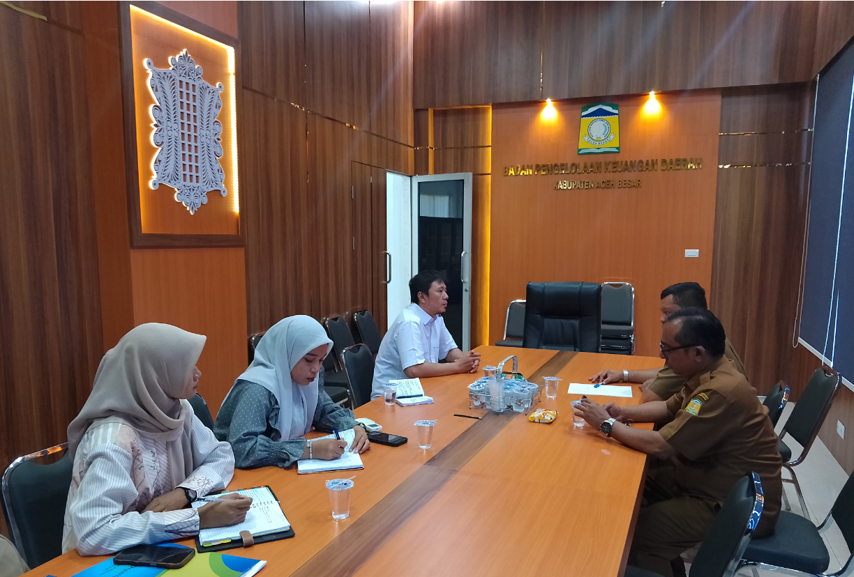

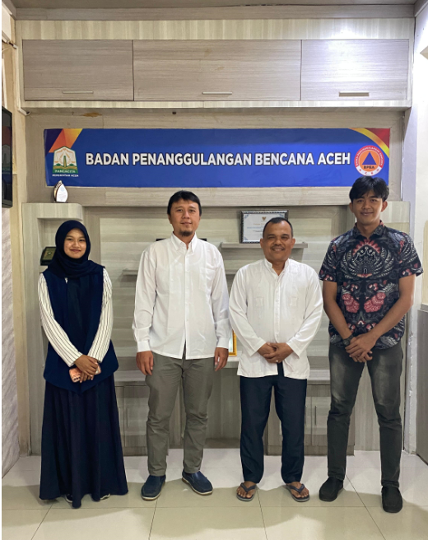
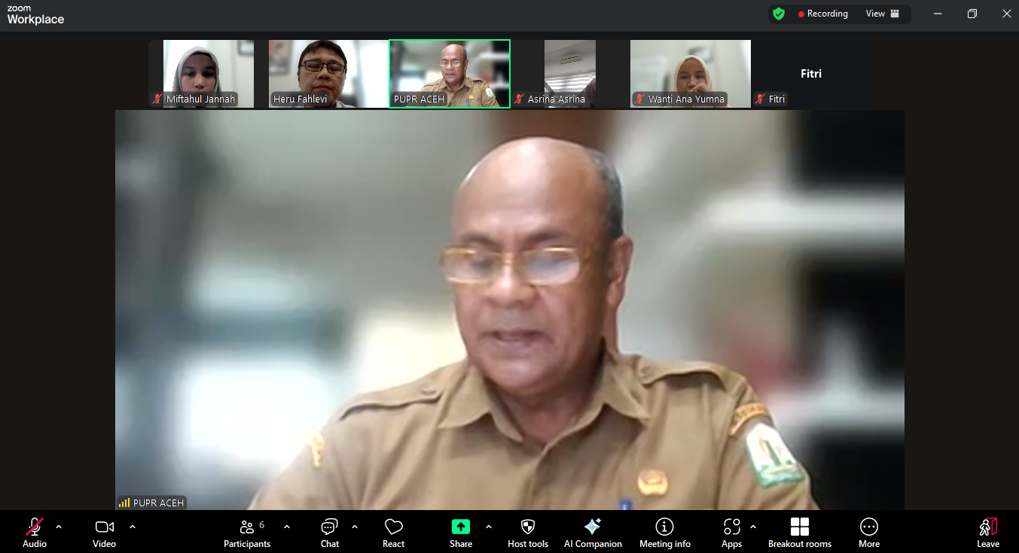

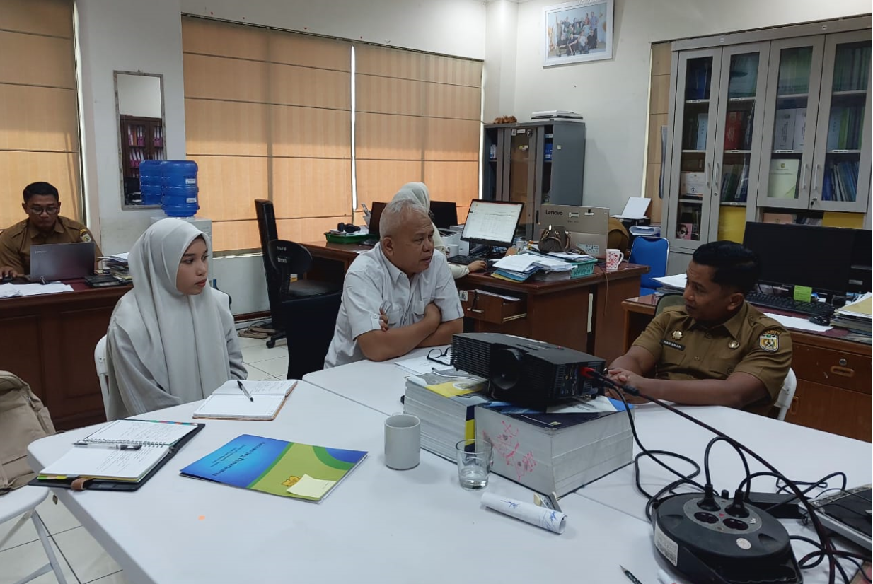

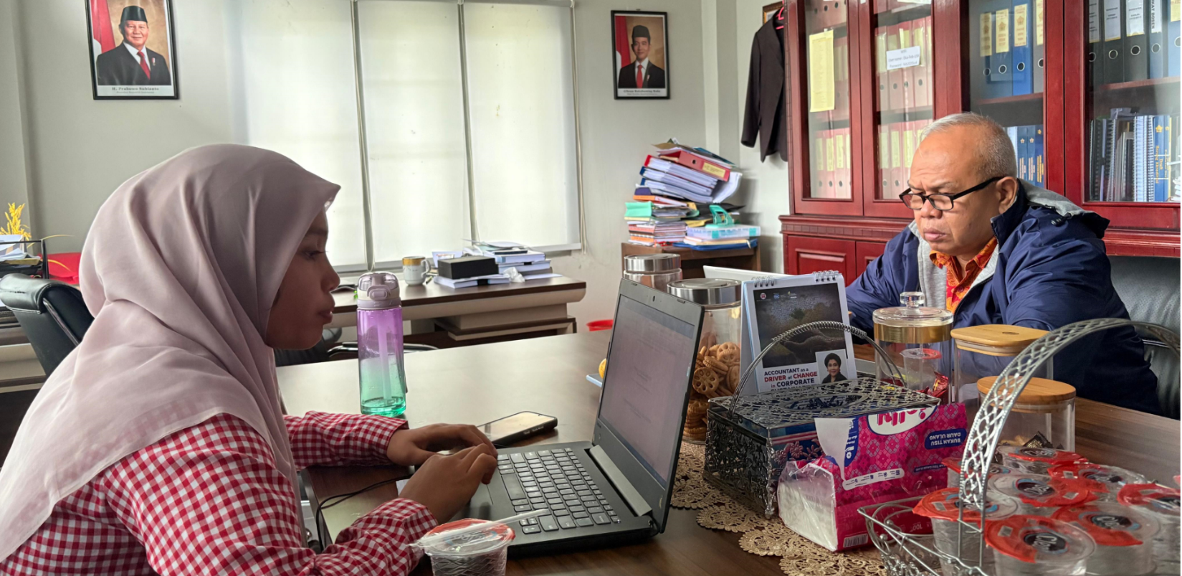

Foto Full Team STRATEGIC RISK GOVERNANCE
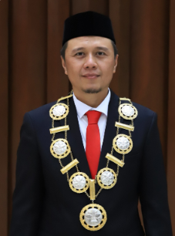
Prof. Dr. Heru Fahlevi, S.E., M.Sc., Ak., CA Prof. Dr. Nazamuddin, S.E, M.A. Dr. Miftahuddin, S.Si, M.Si
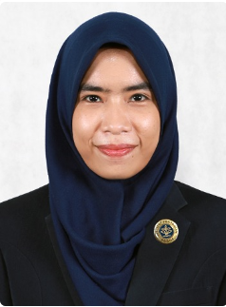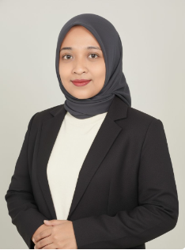
Sophia Imari, S.E., M.M. Raissha Amanda Siregar, S.Pi., M.Si Uly Handayani Mukhra, M.M.
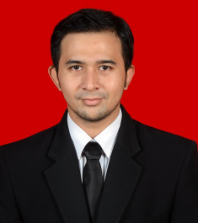
Muhammad Iqbal Fajri, S.I.Kom., M.M. Newton, M.Si. Sayed Yunus, S.psi., M.psi
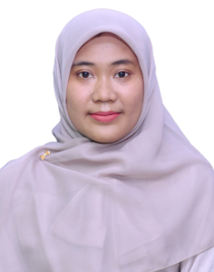
Riska Mulyani, S.Pd., M.Si

